Prihláška do plaveckého klubu PK Delfín Bratislava 3Q 2022

Meno......................................... Priezvisko...................................................... Dátum nar:.......................................

Trvalé bydlisko .................................................................................................................................................................

Meno zák. zástupcu..........................................................................................................................................................

Tel. kontakt: …………..…………........................................email: …........................................………….…………………

Škola, ktorú dieťa navštevuje....................................................................iné krúžky: …………….........…………………

Termíny tréningov (Vyplní TRÉNER): ..........................................................................................................

Prehlásenie o zdravotnom stave a spôsobilosti absolvovať plavecký výcvik.

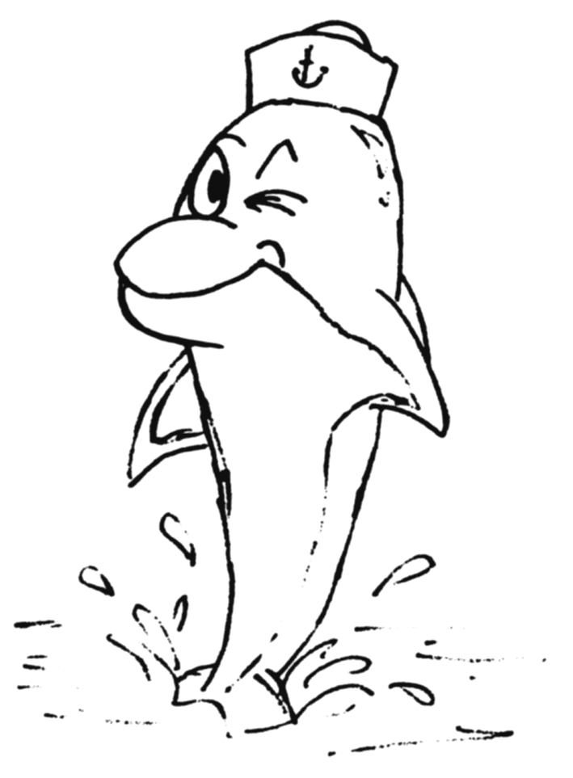
Prehlasujem, a svojím podpisom potvrdzujem, že si nie som vedomý žiadnych zdravotných obmedzení, ktoré by bránili hore menovanému absolvovať plavecký výcvik. (V prípade zdravotných obmedzení je nutné odovzdať lekárske potvrdenie o zdravotnej spôsobilosti dieťaťa.)

Oznamy o zdravotnom stave dieťaťa (info o Očkovaní al. Potvrdenie o prekonaní COVID-19) a iné:........................

......................................................................................................................................................................................
Podmienky a pravidlá fungovania v plaveckom klube PK Delfín Bratislava

- V cene je zahrnuté: absolvovanie predpísaného počtu tréningových jednotiek (TJ – 60 min.) v období 17.09. – 20.12.2022 vo vopred dohodnutých termínoch.
- Plavci sú povinní prísť na bazén minimálne 5 min. pred začiatkom samotného tréningu. Opakované neskoré príchody budú konzultované so zákonným zástupcom, ktorých týmto žiadame o pochopenie a spoluprácu.
- Plavecký oddiel nezodpovedá za prípadnú neúčasť člena na plaveckom tréningu. Preto prípadné náhradné tréningy sú možné len po dohode so zodpovedným trénerom Mgr. Radovanom Papanom.
- Prípadnú neúčasť plavca na tréning. procese prosím oznámiť vopred SMS správou na tel. číslo: 0905 432 799.
- V prípade, že sa z objektívnych príčin (havária na plavárni, zatvorená prevádzka z dôvodu epidémie vyhlásenej štátnym hygienikom, choroba viacerých trénerov) neuskutoční predpísaný počet TJ, je možné požiadať o vrátenie alikvótnej čiastky za neabsolvovaný počet TJ (cca.5,00 EUR za 1 TJ). Ak v prípade dlhodobého ochorenia účastník neabsolvuje viac ako 50% tréning. jednotiek po sebe nasledujúcich (nie jednotlivo!) má nárok na vrátenie polovice zaplateného poplatku. Rodič je povinný predpokladanú absenciu nahlásiť trénerom vopred. V opačnom prípade nárok na vrátenie alikvótnej čiastky zaniká.
- Osobné údaje členov (meno, priezvisko, dátum narodenia) a citlivé údaje (adresa bydliska, email, telefónne číslo) sú zhromažďované len pre potreby klubu PK Delfín Bratislava. Tieto údaje nie sú ďalej zverejňované ani poskytované tretím stranám.
- PK Delfín Bratislava osobné a citlivé údaje o svojich členoch uchováva po dobu trvania členstva v PK Delfín Bratislava.
- Všetci členovia PK Delfín BA – sú povinní dodržiavať záväzné nariadenia STARZ ako prevádzkovateľa objektu plavárne Pasienky) ako aj všetky aktuálne platné nariadenia Regionálneho Úradu Verejného Zdravotníctva SR v zmysle minimalizácie rizika šírenia ochorenia COVID-19.
- Striktne dodržiavať zákaz zdržiavania sa rodičov v priestoroch plavárne počas tréningového procesu. Vstup len 5 min. pred začiatkom tréningu a pred skončením samotného tréningu. (Výnimka z tohto pravidla možná len zo zdravotných dôvodov plavca (napr. diabetes) po dohode so zodpovedným trénerom Mgr. Radovanom Papanom.)
- Vstup do priestorov šatní, spŕch a samotnej plavárne len v hygienickej obuvi určenej na pohyb v mokrom prostredí – šľapky
- Striktne dodržiavať zákaz konzumácie potravín v priestoroch bazéna. (Výnimkou sú iba nápoje určené na pitný režim počas tréningového procesu.)
- Povinná výbava plavca: aktuálny preukaz na vstup do plavárne, plavky (u dievčat celé), čiapka, plavecké okuliare, šľapky, osuška, doporučený pri šport. tréningu je vhodný pitný režim.

Ide o naše deti, o ich bezpečnosť a pohodu počas tréningového procesu. Každý z nás k tomu môže prispieť dodržiavaním hore uvedenných pravidiel.

Zákonný zástupca svojím podpisom berie na vedomie a súhlasí s vyššie uvedenými podmienkami. Zároveň vyjadruje súhlas s vyhotovovaním videozáznamov a fotografií z diania v klube, a z klubových podujatí a s ich zverejnením na web stránke PK Delfín Bratislava a v priestoroch KP Pasienky.
(Tento súhlas je možné kedykoľvek odvolať prostredníctvom písomnej žiadosti adresovanej vedeniu klubu PK Delfín Bratislava.)

V Bratislave dňa: .......................................... ...............................................................................................................................
čitateľné meno a podpis zákonného zástupcu plavca

